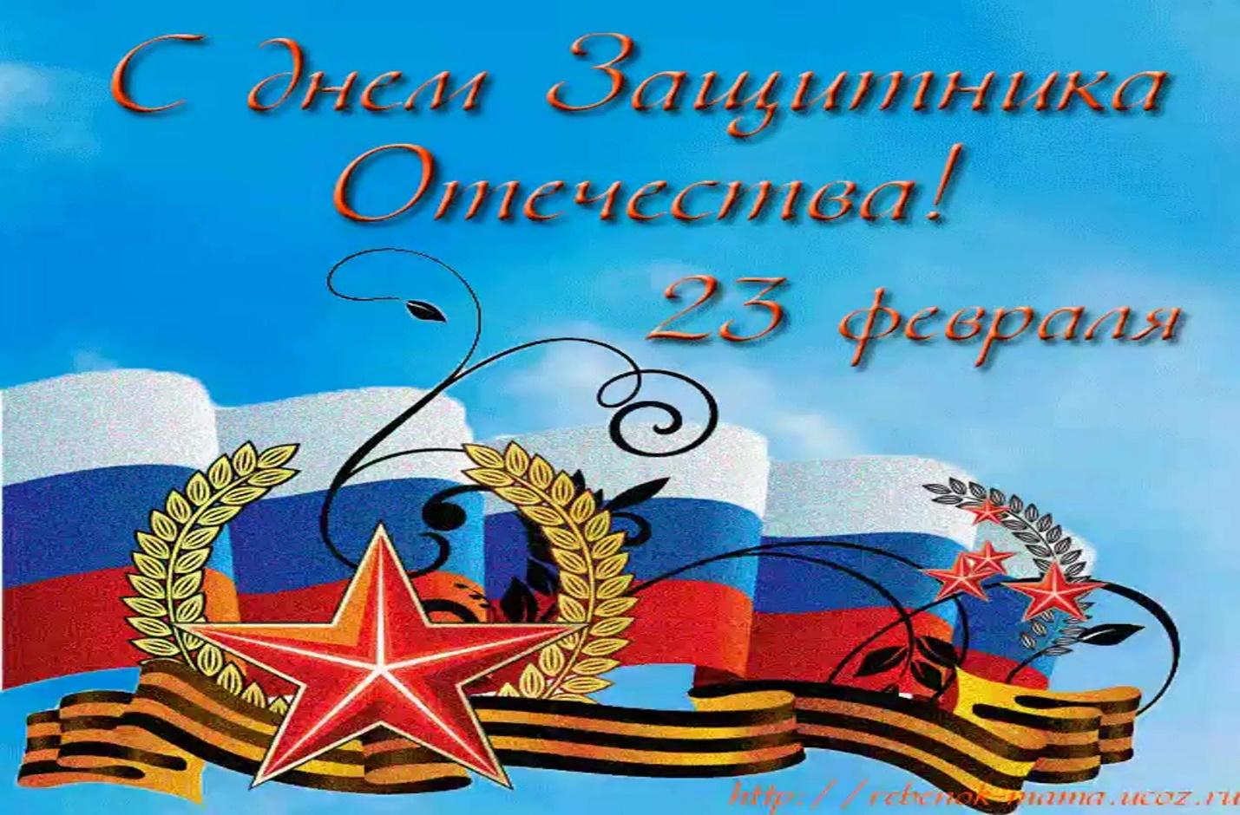

Поздравляем вас, мужчины,  
С Двадцать третьим февраля!  
Покоряйте все вершины,  
Не сдавайтесь никогда!  
  
Силы, храбрости, везения,  
Чтобы грела вас любовь.  
Пусть удача, мир, терпение  
Побеждает вновь и вновь!  
  
Будьте нам всегда опорой,  
Защищайте от невзгод.  
Счастья, радости, здоровья,  
Долгой жизни на лет сто!

С уважением администрация Моисеевского сельского поселения.